

*СЕМЬЯ -* малая социальная группа, которая основана на супружеском союзе и родственных связях. Это неотъемлемая часть общества, которая способствует формированию гармоничной личности.

Приемное родительство несет с собой много вопросов (даже если вы уже опытный родитель) и ситуаций: как справляться с регрессом, что есть норма в поведении ребенка, как реагировать на деструктивное поведение, как помочь принять свое прошлое и многое-многое другое.

Ребенок будет благополучен, счастлив, успешен в семье, которая ценит, показывает свою безусловную любовь и старается помочь в трудностях ребенка. Создание ситуации успеха для ребенка – это одна из основ, на которой базируется дальнейшее его развитие в соответствии с его возможностями.

*ВАРИАНТЫ ОТВЕТСВЕННОСТИ В ОТНОШЕНИЯХ?*

Ответствен-ность должна быть разделена в равных пропорциях

Поведение и отношение взрослого зависит от того, как себя будет вести ребенок, от его поведения

Основной груз ответственнос-ти за гармоничные взаимоотноше-ния лежит на родителе, на взрослом

*СТИЛИ ВОСПИТАНИЯ И ИХ ВЛИЯНИЕ НА РАЗВИТИЕ РЕБЕНКА*

Теория американского психолога Грейса Крайга.

Он выделил 4 стиля родительского воспитания:

1. Авторитарный стиль
2. Авторитетный стиль
3. Либеральный стиль
4. Индифферентный стиль (безразличный).

Авторитарный стиль – родители крайне тщательно контролируют любой шаг ребенка. Они обычно проявляют мало теплоты по отношению к детям. Правило – это незыблемая часть их воспитательного процесса. Такие родители отдают команды и требуют их неукоснительного исполнения.

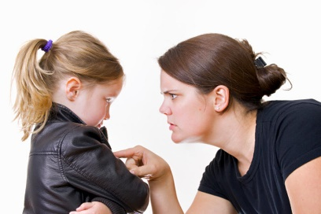

Авторитетный стиль – у таких родителей есть четкая система правил, которые вводятся в семью совместно в обсуждении. Их поступки и решения всегда обдуманы и объяснены ребенку.

При этом авторитетные родители готовы выслушать мнение ребенка и дать возможность аргументировать свое поведение, объяснить причины своих действий.

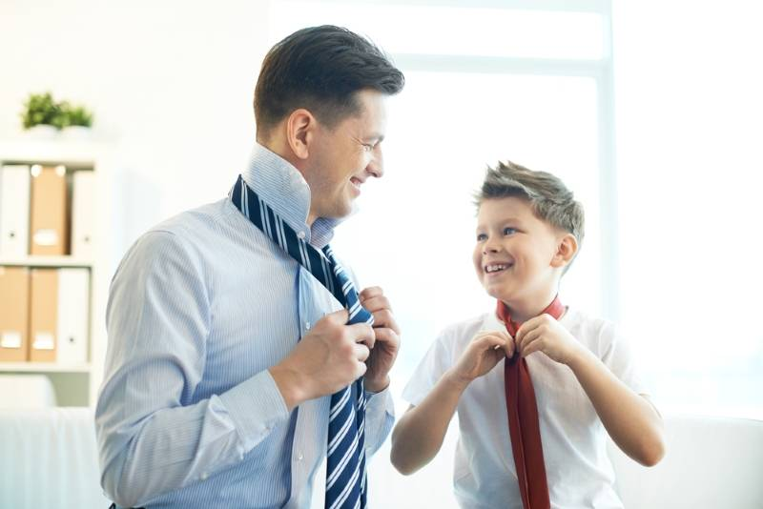

Либеральный стиль – это родители, проявляющие максимум любви и заботы, даже в моменты, когда степень этих чувств нужно снизить. В семье с таким стилем воспитания отсутствуют запреты для ребенка, по принципу «чем бы дитя не тешилось, лишь бы не плакало». Отсутствие правил и избыток свободы приводит к отсутствию руководства и контроля со стороны родителей (что является одной из их функций). Если поступки детей выводят из равновесия, сердят либеральных отца и мать, они, как правило, стараются подавить свои чувства.



Индифферентный стиль – родители не устанавливают границ и не отличаются проявлениями теплоты и одобрения, возможно потому, что им нет дела до своих детей или их собственная жизнь переполнена стрессом и проблемами и у них не остается энергии для обеспечения поддержки и осуществления руководства своими детьми.



*«Дети требуют любви и сочувствия гораздо больше, чем наставлений и указаний».*

Энн Салливанн

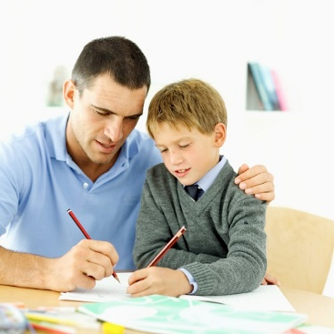

*«…ребенок обладает чувством долга, не навязанным насильно, тяготеет к порядку, не отказывается от правил и обязанностей. Он только хочет, чтобы бремя не было непосильным, чтобы оно не ломало ему хребет, чтобы он встречал понимание, когда зашатается, поскользнется, усталый, остановится, чтобы перевести дух».*

Януш Корчак

Помните, что Вы всегда можете обратиться за помощью к специалистам: социальному педагогу, психологу образовательного учреждения, специалистам службы сопровождения.

Также Вы можете обратиться за консультацией к нам!

Адрес: ул. Шибанкова, д.72, каб. №4

Телефон для связи: 8(49246)3-40-93

8 (915) 799-23-34

Принимают:

Муреева Екатерина Сергеевна – начальник отдела психолого-педагогической помощи

**Управление образования**

**Муниципального образования**

**Юрьев-Польский район**

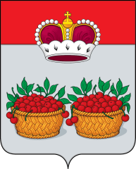



***Стиль воспитания в семье как средство выстраивания взаимоотношений***

